Verkeersbesluit Gemeente Strijen | 

Burgemeester en wethouders van de gemeente Strijen,
•Krachtens het bepaalde in artikel 15, lid 1 van de Wegenverkeerswet 1994 en het bepaalde in
artikel 12 van het Besluit Administratieve Bepalingen inzake het Wegverkeer.

Overwegende dat:
Ter plaatse van de Emmastraat 8-12 ,
- De aanvrager woont die slecht ter been is;
- Het wenselijk is een gehandicaptenparkeerplaats op kenteken te realiseren;
- Dit door middel van borden dient te worden aangeven.

Gelet op de bepalingen in het Reglement Verkeersregels en Verkeerstekens 1990,
Besluit:
- Een gehandicaptenparkeerplaats op kenteken ter hoogte van Emmastraat 8-12 realiseren;
- Deze maatregel aangeven door het plaatsen van verkeersbord E06 en onderbord OB309 volgens bijlage I van het Reglement Verkeersregels en Verkeerstekens 1990.

Bekendmaking van dit besluit geschiedt overeenkomstig het bepaalde in artikel 26 van het BABW.
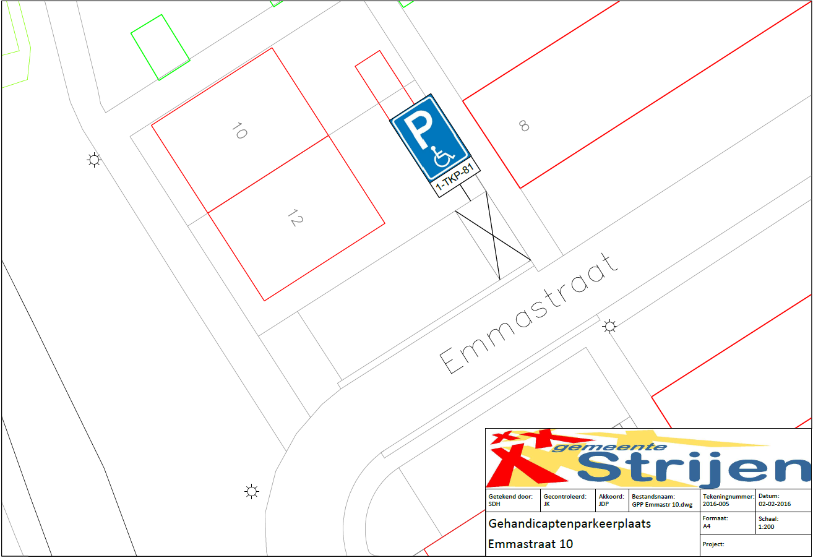
Strijen, 3 februari 2016
Burgemeester en wethouders van Strijen,
namens hen,

J.de Pee
Het hoofd van de sector Wonen & Werken

Tegen het bovenstaande besluit kunnen belanghebbenden binnen 6 weken na de verzending van
deze brief schriftelijk bezwaar indienen bij ons college. In het bezwaarschrift moeten in ieder geval
uw naam, adres, de dagtekening, een omschrijving van het besluit en de redenen waarom u het niet
eens bent met het besluit vermeld worden. Aan het indienen van een bezwaarschrift zijn geen
kosten verbonden. De behandeling van een bezwaarschrift mag volgens de wet maximaal 12 weken
in beslag nemen. Deze termijn van 12 weken kan met 6 weken verdaagd worden.
Het besluit treedt direct in werking, ook al wordt er bezwaar gemaakt. Bent u van mening dat, zolang
nog niet op het bezwaarschrift is beslist, het besluit niet in werking zou moeten treden, dan kunt u
aan de voorzieningenrechter van de rechtbank in Rotterdam een voorlopige voorziening vragen. Het
adres is: postbus 50951, 3007 BM Rotterdam. U kunt een verzoek om voorlopige voorziening ook
digitaal indienen bij rechtbank Rotterdam via http://loket.rechtspraak.nl/bestuursrecht. Daarvoor
moet u wel beschikken over een elektronische handtekening (DigiD). Kijk op de genoemde site voor
de precieze voorwaarden.
Een voorlopige voorziening kan alleen worden gevraagd als er ook bezwaar is gemaakt. Daarnaast
moet er sprake zijn van een spoedeisend belang. Aan het vragen van een voorlopige voorziening zijn
wel kosten verbonden (griffierechten).

